You can create your own resources, videos and games at:

http://www.opensign.eu

Thematisch Onderwerp : Emoties
Leeftijd: 7 tot 12 jaar
Auteur : Média’Pi

Competenties :
- Verschillende ademtechnieken kennen om te kalmeren
- Emoties herkennen en ademoefeningen doen
- Luisteren naar je lichaam en het stilstaan inoefenen

Europese Competenties
https://eur-lex.europa.eu/legal-content/EN/TXT/?uri=uriserv%3AOJ.C_.2018.189.01.0001.01.ENG&toc=OJ%3AC%3A2018%3A189%3ATOC

Formatieve beoordeling:
- Boots de verschillende sensaties na die je voelt na een woedebui.
- Geef situaties op die gevoelens van jaloezie, verdriet of vreugde kunnen opwekken.
- Maak een klein theatertje van deze scenes.

Samenvattende beoordeling:
- Leer deze technieken aan een jonger kind en begeleid hem in zijn ontdekking.

Specifieke vocabulaire / trefwoorden:
Emoties: verdriet, angst, blijdschap, stress, kalm, sereen.
Ademen: adem in, adem uit. Gedachten. Meditatie
Lesplan:
Ga in een cirkel staan en bespreek de verschillende emoties die hierboven staan aangegeven. Herken deze emoties en hun tegenstellingen op een kalme manier. Druk het oncomfortabele gevoel uit dat je ervaart bij bepaalde emoties.

Bekijk de thematische video: « Hoe ga je om met je emoties ? »op:
http://opensign.eu/nl/thematic_topics/59
Pauzeer de video tijdens de eerste keer kijken en bespreek de inhoud. Bied ook de woordenschat in uw eigen gebarentaal aan.

Dit project n° 2017-1-FR01-KA201-037433 werd gefinancierd met de steun van de Europese Commissie. Deze publicatie weerspiegelt enkel de visie van de auteur, en de Commissie kan niet aansprakelijk worden gehouden voor enig voortvloeiend gebruik hieruit.

Voor de fysieke poses in oefening 5: stel de kinderen tegenover elkaar op in paren. Eén kind kan de oefening uitvoeren terwijl het andere kind kijkt hoeveel keer het ene kind ademt. Daarna wisselen de leerlingen van rol. Vervolgens kunnen de kinderen de poses zelf inoefenen.

Keer terug in een cirkel om „goed voelen” te bespreken en de moeilijkheden die ondervonden worden tijdens de oefeningen.

Benodigd materiaal/Technische vereisten:
Een computer, internet verbinding, projector, een matje, kleine kussens en lakens.

Focus op gebarentaal:
Het gebruik van lichaamstaal en mimiek laat ons toe om bepaalde emoties te visualiseren en te herbeleven. De intensiteit is belangrijk bij het benoemen van de emoties.

- Woordenschat, oefeningen :

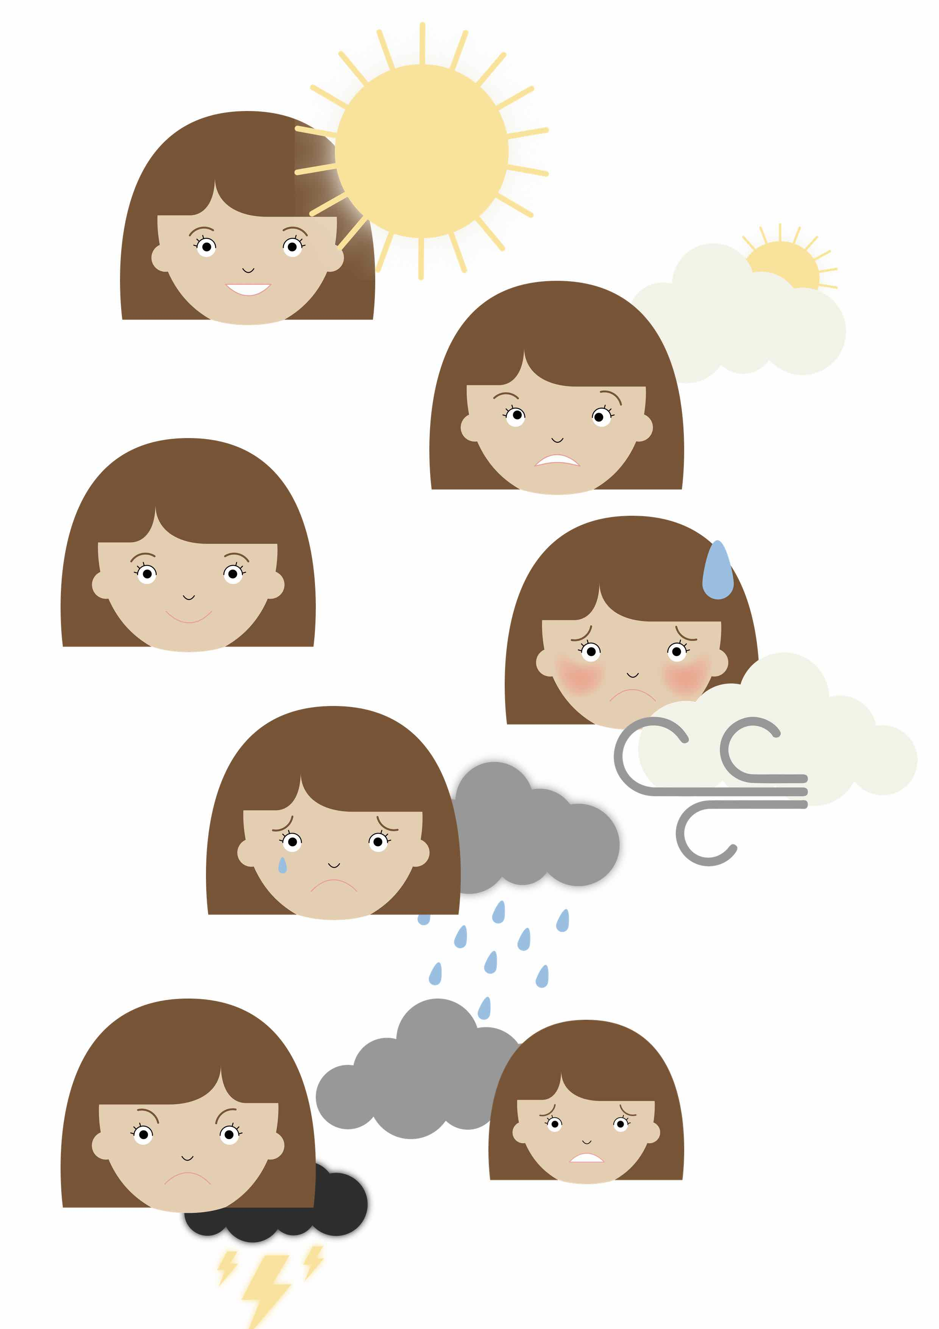
- Mijn emoties :

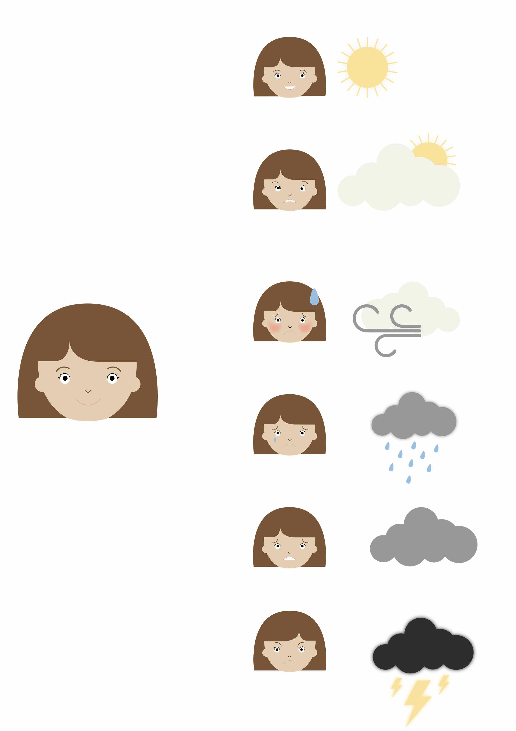
- Mijn emoties 2:

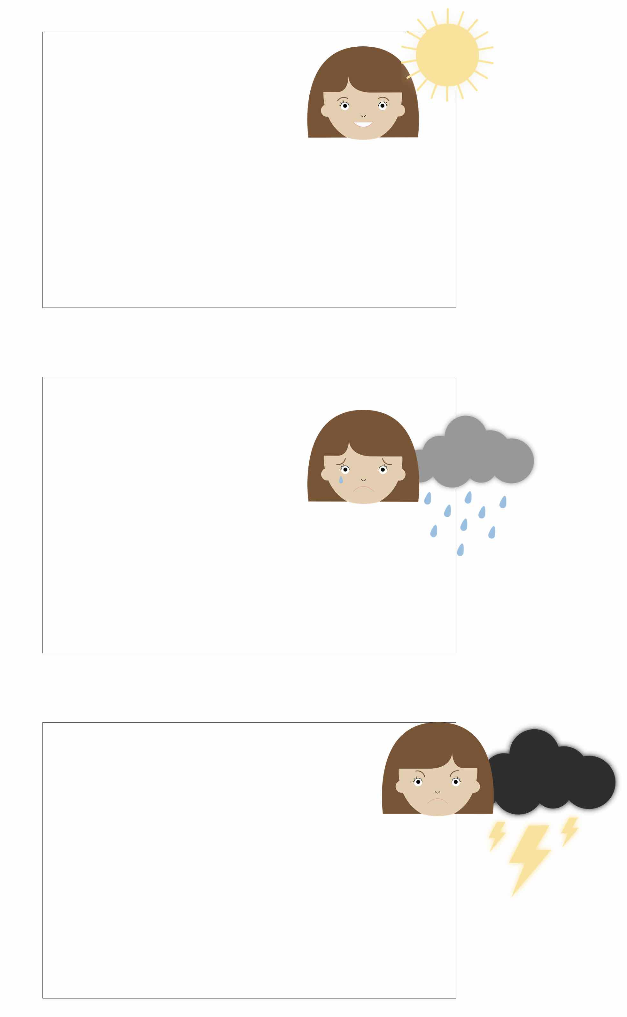
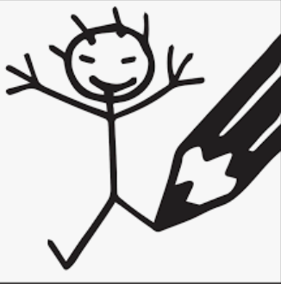
- Teken een situatie uit je leven dat overeenstemt met de volgende emoties:

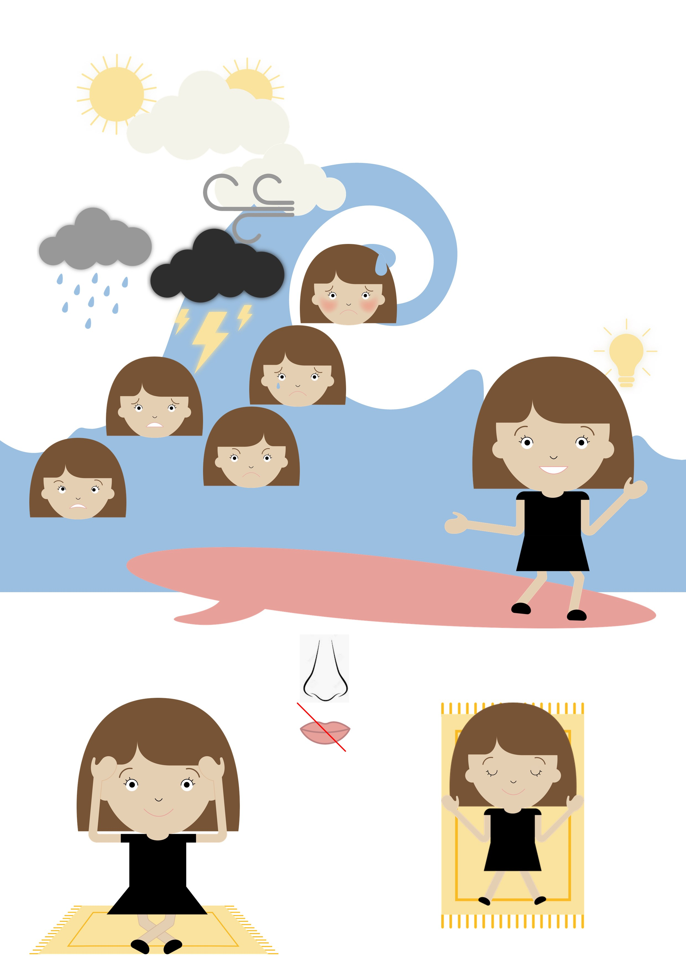
- Surf op de golf van emoties

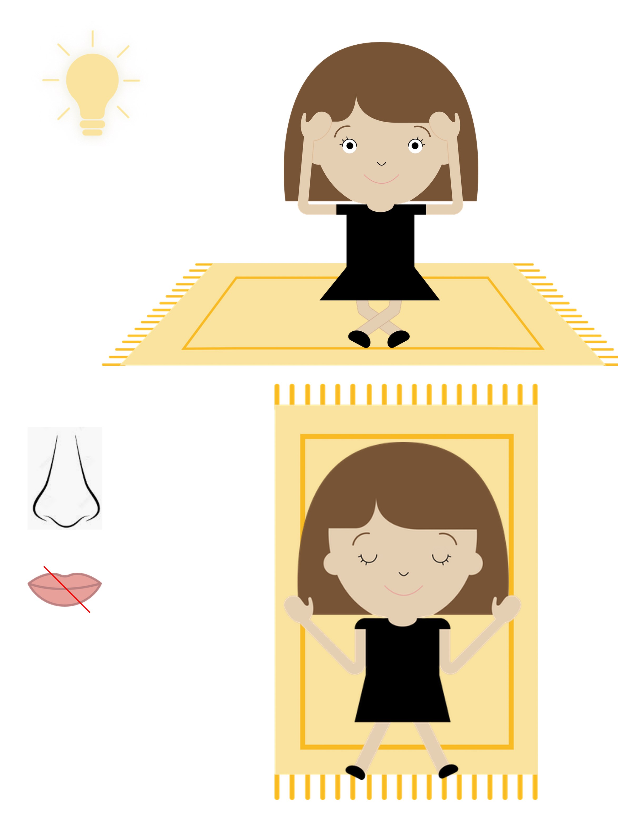
- Oplossingen:

- Extra links met digitale tools: :

- Spel : Stop de stress ! : http://opensign.eu/nl/sequence/82
- Spel : Stress : http://opensign.eu/nl/multiplechoice/81
- DIY Open sign: http://www.opensign.eu/nl/manual_activities_videos
- Film Vice versa : https://nl.wikipedia.org/wiki/Vice-versa_(film,_2015)

